Indhold

Test af Panel_søg. 2

Test id: 1 - Søg på en eksisterende ordre 2

Test id: 2 - Søg på en ordre som ikke eksisterer 5

Test id: 3 - Søg på en eksisterende faktura 7

Test id: 4 - Søg på en faktura som ikke eksisterer 9

Test id - 5 Test at systemet giver en fejlbesked når der indtastes bogstaver i søgefeltet 10

Test id: 6 - Opgrader en eksisterende ordre til en faktura 11

Test id: 7- Opgrader en eksisterende ordre til en faktura og tilføj en bedemand. 14

Test id: 8 - Søg på en fakturanummer uden at tilføje - i fakturanummeret 18

Test id: 9 Slet en eksisterende ordre 19

Test id: 10 - Slet en eksisterende faktura 21

Test id: 11 - Test at der oprettes en ny bedemand i systemet 23

Test id: 12 - Ændre en faktura til at være betalt 26

Test af Panel_OrdreSalg 29

Test id: 13 - Godkende ordre uden der er valgt nogle vare 29

*Beskrivelse* 29

Test id: 14 - Indtast et eksisterende tlf nr i db. 30

Test id: 15 - Kunde der ikke findes i databasen. 31

*Forventet resultat* 31

Test id: 16 - Ny kunde via ordresalg 32

Konklusion på test: 33

Test id: 17 - Opret en ordre med en bemærkning 34

Test id: 18 - Opret en ordre med en ny sten som er en gravsten 35

Test id: 19 - Opret ordre med en ny sten som ikke er en gravsten 36

Test id: 20 - Postnummer feltet kan kun indeholde 4 cifre(under 4). 38

*Beskrivelse:* 38

21 - Postnumer feltet kan kun indeholde 4 cifre (over4). 39

22 - Rediger en eksisterende vare 40

*Forudsætninger:* 40

23 - Redigering af kunde via ordesalg 41

*Beskrivelse:* 41

24 - Slet en vare fra lageret 42

*Beskrivelse* 42

25 - Søge på en vare med en Max/ Min pris 43

*Beskrivelse* 43

26 - Søge på en vare med max / min størrelse 44

*Beskrivelse* 44

27 - Tilføj en vare på lageret 45

*Beskrivelse* 45

28 - Ugyldige tegn i navn felterne 46

*Beskrivelse:* 46

29- Test at man ikke kan indtaste bogstaver i antal i tilføjelse 47

*Beskrivelse* 47

30- Test at man ikke kan indtaste bogstaver i række 48

*Beskrivelse:* 48

31 - Test at man kan tilføje en speciel linje 49

*Beskrivelse:* 49

32 - test at man ikke kan indtaste bogstaver i speciel linje antal 50

*Beskrivelse:* 50

33 - Test at man kan tilføje en inskription som bliver registeret i databasen 51

34 - Test ved Kiste/Urne når gravsten ikke vælges 52

Log-in med forkert brugernavn 53

Start programmet med forkert database oplysninger 55

Beskrivelse 55

Opret en ordre og se om den trækker den rigtige moms 56

Opret en pdf fil, der kan sendes til revisor 59

Søge på en bestemt varegruppe 60

# 

# Test af Panel_søg.

## Test id: 1 - Søg på en eksisterende ordre

Beskrivelse:  
Testen har til formål at undersøge om systemet kan hente en eksisterende ordre ud fra databasen, når man søger på en eksisterende ordre i Panel_søg.

#### Udførsel:

|  |  |
| --- | --- |
| Trin |  |
| 1 | Tryk på Knappen ”Ordre”  Indtast ordrenummer ”00004” i input boksen    Tryk på knappen "søg" |
| 2 | Tryk på knappen "vis" |

#### Forventet resultat:

|  |  |
| --- | --- |
|  | Info |
| Kundeinfo | Anette Stidsing  Eventyrvej 27  4700 Næstved |
| Ordreinfo | Oprettet 2. april 2013  Leveringsdato 11 Juni 2013  Afhentningsdato 13 maj 2013  Kr. 3847,5 |
| Ekstra info | Afdød navn: Gunner  Kirkegård: Paris kirkegård  Afdeling: 1  Række: 11  Nr: 2 |

Det forventes at systemet viser ordren med ordrenummer "00004", og viser følgende oplysninger:

#### Faktiske resultat

Ved søgning på ordren nr 00004, blev følgende informationer vist:

#### Konklusion på test:

På baggrund af det forventede og det faktiske resultat kan vi konkludere at ordren med ordrenummer 00004 henter de forventede oplysninger ud. Testet er bestået.

## Test id: 2 - Søg på en ordre som ikke eksisterer

Beskrivelse:  
Testen har til formål at undersøge om det er muligt at hente en ordre ud i programmet, som ikke eksisterer i databasen.

#### Udførsel:

|  |  |
| --- | --- |
| Trin |  |
| 1 | Tryk på Knappen ”Ordre”  Indtast ordrenummer ”00012” i input boksen    Tryk på knappen "søg" |

#### Forventet resultat:

Det forventes at systemet ikke finder en ordre, og at fejlbeskeden "Ordren ikke fundet" vil blive vist.

#### Faktiske resultat

Ved søgning på ordrenummer 00012, fandt systemet ingen ordre og gav fejlbeskeden "Ordren ikke fundet"

#### Konklusion på test:

På baggrund af det forventede og det faktiske resultat kan vi konkludere at fejlbeskeden "Ordre ikke fundet" blev vist og at systemet dermed ingen ordre fandt. Testet er bestået

## Test id: 3 - Søg på en eksisterende faktura

Beskrivelse:  
Testen har til formål at undersøge om systemet kan hente en eksisterende faktura ud i systemet, når man søger på fakturanummer.

#### Udførsel:

|  |  |
| --- | --- |
| Trin |  |
| 1 | Tryk på Knappen ”Ordre”  Vælg faktura i boxen  Indtast fakturanummer ” 0028931093-00004” i input boksen    Tryk på knappen "søg" |
| 2 | Tryk på knappen "vis" |

#### Forventet resultat:

|  |  |
| --- | --- |
|  | Info |
| Kundeinfo | Anette Stidsing  Eventyrvej 27  4700 Næstved |
| Ordreinfo | Oprettet 30. april 2013  Sendt dato: 1 maj 2013  Kr. 4843,12 |

Det forventes at systemet viser fakturaoplysninger med nummer "0028931093-00004", og viser følgende oplysninger:

#### Faktiske resultat

Ved søgning på faktura med faktura_nr 0028931093-00004, blev følgende informationer vist:

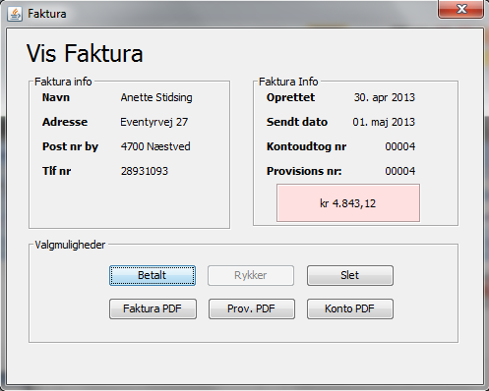

#### Konklusion på test:

På baggrund af det forventede og det faktiske resultat kan vi konkludere at faktura med fakturanummer 0028931093-00004 henter de forventede oplysninger ud, som forventet. Testet er bestået.

## Test id: 4 - Søg på en faktura som ikke eksisterer

Beskrivelse:  
Testen har til formål at undersøge om det er muligt at hente en faktura ud, som ikke eksisterer.

#### Udførsel:

|  |  |
| --- | --- |
| Trin |  |
| 1 | Tryk på Knappen ”Ordre”  Vælg "faktura" i boksen  Indtast fakturanummer” 0028931093-00008” i input boksen    Tryk på knappen "søg" |

#### Forventet resultat:

Det forventes at systemet ikke finder en ordre, og at fejlbeskeden "fakturanummer eksisterer ikke" vil blive vist.

#### Faktiske resultat

Ved søgning på fakturanummer 0028931093-00008, fandt systemet ingen faktura og gav fejlbeskeden "fakturaen ikke fundetjava.lang.NullPointerException"

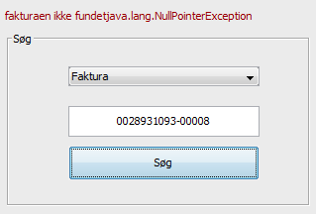

#### Konklusion på test:

Der var en mindre uoverensstemmelse mellem det faktiske og det egentlige resultat, da programmet gav en fejlbesked om at fakturaen ikke fandtes efterfulgt af "java.lang.NullPointerException". Afvigelsen vurderes dog at være af en sådan størrelse, at testet er delvist bestået.

## Test id - 5 Test at systemet giver en fejlbesked når der indtastes bogstaver i søgefeltet

Beskrivelse:  
Testen har til formål at undersøge om systemet giver brugen en korrekt fejlbesked, hvis man forsøger at indtaste bogstaver i søg feltet.

#### Udførsel:

|  |  |
| --- | --- |
| Trin |  |
| 1 | Tryk på Knappen ”Ordre”  Indtast "aaa” i input boksen    Tryk på knappen "søg" |

#### Forventet resultat:

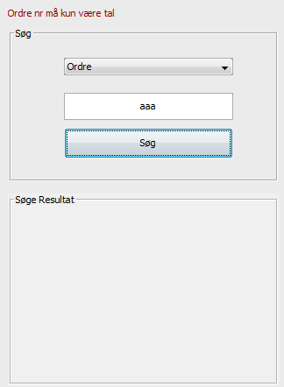Det forventes at systemet viser ikke henter nogen ordre, og giver fejlbeskeden "der kan ikke indtastes bogstaver i søgefeltet"

#### Faktiske resultat

Ved udførsel af testen, blev følgende fejlbesked vist:

#### Konklusion på test:

På baggrund af det forventede og det faktiske stemmer overens. Testet er bestået.

## Test id: 6 - Opgrader en eksisterende ordre til en faktura

Beskrivelse:  
Testen har til formål at undersøge om systemet kan opgradere en eksisterende ordre til en faktura, således at denne faktura bliver gemt i databasen.

#### Udførsel:

|  |  |
| --- | --- |
| Trin |  |
| 1 | Tryk på Knappen ”Ordre”  Indtast ordrenummer ”00001” i input boksen.  Tryk på knappen "søg"    Tryk på knappen "vis" |
| 2 | Tryk på knappen "opgrader |
| 3 | Tryk på knappen "opgrader" |
| 4 | Tryk på knappen "ja" |

#### Forventet resultat:

Det forventes at en faktura med fakturanummeret 0020332836-00001 vil blive oprettet og at denne vil blive vist under igangværende faktura. Det forventes derudover at der oprettes en record i tabellen "faktura" i databasen med følgende indhold:

Faktura_nr = 0020332836-00001, faktureringsdato = 5 juni 2013, fakturatype = 0, betalingsstatus = 0, ordrenr = 00001, provisions_nr = null, adresse_id, bedemand_tlf.

#### Faktiske resultat

Under igangværende fakura blev den oprettede faktura vist:

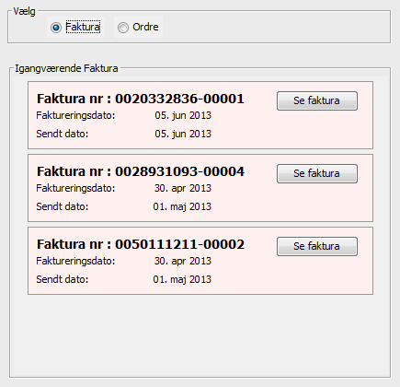

Ved udtræk af faktura tabellen i databasen, blev den ooprettede faktura gemt således:

Faktura_nr = 0020332836-00001, faktureringsdato = 2013-06-05 23:27:39, fakturatype = 0, betalingsstatus = 0, ordrenr = 00001, provisions_nr = null, adresse_id, bedemand_tlf.



#### Konklusion på test:

Efter udførelse af testen, blev der oprettet en faktura med det forventede fakturanummer samt korrekt data. Det forventede resultat stemte overens med det faktiske resultat. Testen er bestået.

## Test id: 7- Opgrader en eksisterende ordre til en faktura og tilføj en bedemand.

Beskrivelse:  
Testen har til formål at undersøge om systemet kan opgradere en eksisterende ordre til en faktura, således at denne faktura samt provisionsseddel og kontoudtog bliver gemt i databasen.

#### Udførsel:

|  |  |
| --- | --- |
| Trin |  |
| 1 | Tryk på Knappen ”Ordre”  Indtast ordrenummer ”00007” i input boksen.  Tryk på knappen "søg" |
| 2 | Tryk på knappen "vis"    Tryk på knappen "opgrader |
| 3 | Marker "Bedemand" |
| 4 | Indtast følgende oplysninger i felterne:  Firmavn: Bedemand  Telefon: 56464646  Adresse: Partnervej 45  Postnummer: 8981  By: Randers  CVR_nr: 55994848  Bank: Jyske Bank  Regnr: 5644  Kontonr: 5599445599    Tryk på knappen "opgrader" |
| 5 | Tryk på knappen "ja" |

#### Forventet resultat:

Det forventes at en faktura med fakturanummeret 0031255685-00007 vil blive oprettet og at denne vil blive vist under igangværende faktura. Det forventes at der oprettes en record i tabellen "faktura" i databasen med følgende indhold:

Faktura_nr = 0031255685-00007, faktureringsdato = 2013-06-06, fakturatype = 1, betalingsstatus = 0, ordrenr = 00007, provisions_nr = 00007, adresse_id = null, bedemand_tlf = 56464646.

#### Faktiske resultat

Under igangværende fakura blev den oprettede faktura vist:

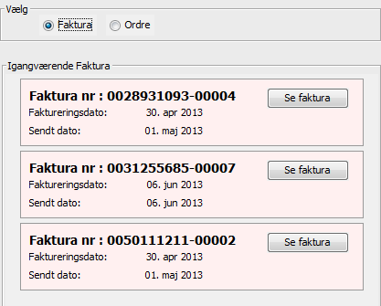

Ved udtræk af faktura tabellen i databasen, blev den ooprettede faktura gemt således:

Faktura_nr = 0031255685-00007, faktureringsdato = 2013-06-06, fakturatype = 1, betalingsstatus = 0, ordrenr = 00007, provisions_nr = 00007, adresse_id = null, bedemand_tlf = 56464646.



#### Konklusion på test:

Efter udførelse af testen, kan det konkluderes at det forventede resultat stemte overens med det faktiske resultat. Testen er bestået.

## Test id: 8 - Søg på en fakturanummer uden at tilføje - i fakturanummeret

Beskrivelse:  
Testen har til formål at undersøge om systemet giver en korrekt fejlbesked, hvis man ikke tilføjer tegnet " -" i søgefeltet når man søger på en faktura

#### Udførsel:

|  |  |
| --- | --- |
| Trin |  |
| 1 | Tryk på Knappen ”Ordre”  Indtast følgende i input boksen ” 002893109300008”  Tryk på knappen "søg"    Tryk på knappen "søg" |

#### Forventet resultat:

Det forventes at fejlbeskeden "fakturanr skal indeholde -"

#### Faktisk resultat:

Følgende fejlbesked blev vist: "Faktura nr skal være 16 tegn inkl -"

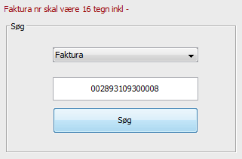

#### Konklusion på test:

Efter udførelse af testen, kan det konkluderes at det forventede resultat stemte overens med det faktiske resultat. Testen er bestået.

## Test id: 9 Slet en eksisterende ordre

Beskrivelse:  
Testen har til formål at undersøge om systemet kan slette en ordre korrekt, således at den fjernes fra databasen.

#### Udførsel:

|  |  |
| --- | --- |
| Trin |  |
| 1 | Tryk på Knappen ”Ordre”  vælg "ordre" under menuen "vælg" |
| 2 | Tryk på se ordre, ved ordre nr: 00001    Tryk på knappen "slet"  Tryk på knappen "yes" |

#### Forventet resultat:

Det forventes at ordren slettes fra databasen, og at den dermed ikke længere vises i menuen igangværende ordre.

#### Faktiske resultat

Ordren findes ikke længere i databasen, og vises ikke længere under igangværende ordre.

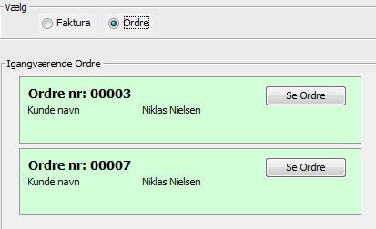

#### Konklusion på test:

Efter udførelse af testen, kan det konkluderes at det forventede resultat ikke stemte overens med det faktiske resultat, idet ordren ikke kunne slettes. Testen er bestået.

## Test id: 10 - Slet en eksisterende faktura

Beskrivelse:  
Testen har til formål at undersøge om systemet kan slette en eksisterende faktura korrekt, således at denne ikke længere findes i databasen.

#### Udførsel:

|  |  |
| --- | --- |
| Trin |  |
| 1 | Tryk på Knappen ”Ordre”  vælg "faktura" under menuen "vælg"    Tryk på knappen "se faktura" ud for fakturanummer 0028931093-00004 |
| 2 | Tryk på knappen "slet"  Tryk på knappen "yes" |

#### Forventet resultat:

Det forventes at faktura med fakturanummer: 0028931093-00004 slettes fra databasen, og at den dermed ikke længere vises i menuen igangværende faktura.

#### Faktiske resultat

Fakturaen findes ikke længere i databasen, og vises ikke længere under igangværende faktura.

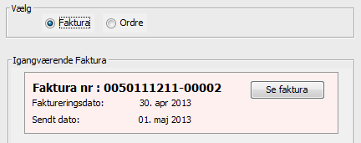

#### Konklusion på test:

Efter udførelse af testen, kan det konkluderes at det forventede resultat ikke stemte overens med det faktiske resultat. Testen er bestået.

## Test id: 11 - Test at der oprettes en ny bedemand i systemet

Beskrivelse  
Testen har til formål at undersøge om systemet kan lagre informationer om en bedemand, idet man opgraderer en ordre til en faktura og tilføjer en bedemand, som ikke eksisterer i databasen.

#### Udførsel:

|  |  |
| --- | --- |
| Trin |  |
| 1 | Tryk på Knappen ”Ordre”  vælg "ordre" under menuen "vælg" |
| 2 | Tryk på se ordre, ved ordre nr: 00001    Tryk på knappen "opgrader" |
|  | Marker bedemand  Indtast følgende i felterne:  Firmavn: AnetteS  Telefon: 28931093  Adresse: Christiansvej 43  Postnummer: 4684  By: Holmegaard  CVR_nr: 55994848  Bank: Danske Bank  Regnr: 4545  Kontonr: 45678945    Tryk på knappen "opgrader" |
|  | Tryk "ja" |

#### Forventet resultat:

Det forventes at en samarbejdspartner med følgende vil blive gemt i databasen således:

firmanavn = AnetteS, Adresse = Christiansvej 43, tlf= 28931093, cvr_nr = 55994848, registrerings_nr = 4545, konto_nr = 45678945, bank = Danske Bank, post_nr = 4684.

#### Faktiske resultat

Ved udtræk af tabellen samarbejdspartner efter udførelse af testen, fik vi følgende resultat i databasen:

firmanavn = AnetteS, Adresse = Christiansvej 43, tlf= 28931093, cvr_nr = 55994848, registrerings_nr = 4545, konto_nr = 45678945, bank = Danske Bank, post_nr = 4684.



#### Konklusion:

Efter udførelse af testen, kan det konkluderes at det forventede resultat stemte overens med det faktiske resultat, idet ordren ikke kunne slettes. Testen er bestået

## Test id: 12 - Ændre en faktura til at være betalt

Beskrivelse:  
Testen har til formål at undersøge om systemet registrerer at en faktura ændre status idet en faktura ændres til at være betalt.

#### Udførsel:

|  |  |
| --- | --- |
| Trin |  |
| 1 | Tryk på Knappen ”Ordre”  vælg "faktura" under menuen "vælg"    Tryk på knappen "se faktura" ud for fakturanummer 0028931093-00004 |
| 2 | Tryk på knappen "betalt" |
| 3 | Tryk på knappen "yes" |

#### Forventet resultat:

Det forventes at faktura med fakturanummer: 0028931093-00004 ændre status til at være betalt. Dermed skal den ændre status i databasen så et udtræk af fakturaen giver følgende resultat:

betalingsstatus = 1.

Derudover forventes det, at den ikke vises under igangværende fakturaer idet den er betalt, og at teksten på knappen "betalt" ændres til "ikke betalt".

#### Faktiske resultat

Faktura med fakturanummer: 0028931093-00004 ændre status til at være betalt i databasen, således at betalingsstatus = 1;



Fakturaen vises ikke under igangværende fakturaer idet den er betalt.

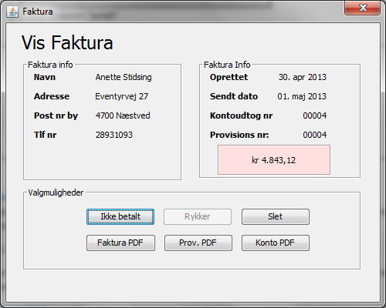

Teksten på knappen "betalt" ændres til "ikke betalt".

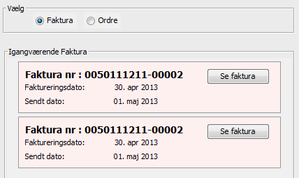

#### Konklusion på test:

Efter udførelse af testen, kan det konkluderes at det forventede resultat ikke stemte overens med det faktiske resultat. Testen er bestået.

# Test af Panel_OrdreSalg

## Test id: 13 - Godkende ordre uden der er valgt nogle vare

#### **Beskrivelse**:

Vi vil gå videre i ordre uden der er valgt nogle vare for at se om der opstår en fejlbesked om at man skal vælge en vare for at komme videre.

#### Forudsætninger:

Du skal være forbundet til Databasen, og derudover skal du køre DB scriptene:  
1_entiteter.sql, 2_konvertering.sql, 3_data.sql

#### Udførsel:

|  |  |
| --- | --- |
| Trin |  |
| 1 | Indtast Brugernavn ”martinhana” |
| 2 | Indtast Kode ”martin10” |
| 3 | Tryk på ”Login” knappen |
| 4 | Tryk på ”Salg” |
| 5 | Tryk på ”Lyn Salg” |
| 6 | Tryk på ”Videre” – nederst til højre. |

#### Forventet resultat:

Når man trykker på knappen ”Videre” så vil der poppe et vindue op med en infobesked ”Fejl – Du skal vælge en vare for at komme videre.”

#### Faktiske resultat:

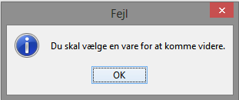 opstår som forventtet.

#### Konklusion på test:

Bestået

## Test id: 14 - Indtast et eksisterende tlf nr i db.

#### Beskrivelse:

Vi vil teste at når man taster et eksistrende tlf nummer fra databasen, at den henter oplysnigerne og udfylder dem i de tomme felter i kunde info.

#### Forudsætninger:

Du skal være forbundet til Databasen, og derudover skal du køre DB scriptene:  
1_entiteter.sql, 2_konvertering.sql, 3_data.sql

#### Udførsel:

|  |  |
| --- | --- |
| Trin |  |
| 1 | Indtast Brugernavn ”martinhana” |
| 2 | Indtast Kode ”martin10” |
| 3 | Tryk på ”Login” knappen |
| 4 | Tryk på ”Salg” |
| 5 | Tryk på ”Ordre Salg” |
| 6 | Indtast i feltet under Kunde info Tlf nr. ”20332836” |
| 7 | Tryk på den tomme felt ”Fornavn” |

#### Forventet resultat:

Når man indtaster i feltet tlf nr. ”20332836” og trykker på den tomme felt Fornavn, så vil oplysningerne fra databasen blive hentet og blive udfyldt i Kund info. Der vil derfor stå i Fornavn ”Martin”, Efternavn ”Hana”, Adresse ”Østre Ringvej 40 1. TV”, Post nr ”4700” og By ”Næstved.”

#### Faktiske resultat:

Efter man udfylder tlf nummer ”20332836” og klikker på feltet Fornavn vil følgende fremgå på skærmen.

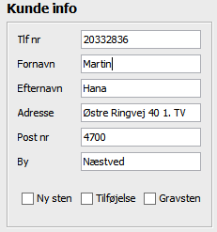

Det her er oplysningerne fra en eksiterende kd

i databasen, somd en har hentet fra.

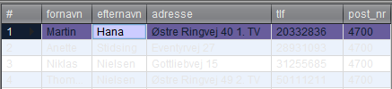

#### Konklusion på test:

Bestået

## Test id: 15 - Kunde der ikke findes i databasen.

Beskrivelse:  
Vi vil teste at, den ikke udfylder de tomme felter i Kunde info når det er et tlf nummer der ikke findes i databasen.

#### Forudsætninger:

Du skal være forbundet til Databasen, og derudover skal du køre DB scriptene:  
1_entiteter.sql, 2_konvertering.sql, 3_data.sql

#### Udførsel:

|  |  |
| --- | --- |
| Trin |  |
| 1 | Indtast Brugernavn ”martinhana” |
| 2 | Indtast Kode ”martin10” |
| 3 | Tryk på ”Login” knappen |
| 4 | Tryk på ”Salg” |
| 5 | Tryk på ”Ordre Salg” |
| 6 | Indtast i feltet under Kunde info Tlf nr. ”55779155” |
| 7 | Tryk på den tomme felt ”Fornavn” |

#### **Forventet resultat**:

Når man indtaster i feltet tlf nr. ”55779155” og trykker på den tomme felt Fornavn, så vil felterne ikke blive udfyldt da der ikke er en kd det det nummer i databasen.

#### Faktiske resultat:

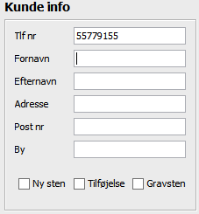 Efter man trykker på Fornavn feltet så bliver felterne ikke udfyldt efter som nummeret ikke findes i databasen.

Tlf numre i databasen i tabellen kunde, som man kan se findes tlf nummeret ikke og derfor bliver felterne ikke udfyldt.

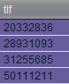

#### Konklusion på test:

Bestået

## Test id: 16 - Ny kunde via ordresalg

Beskrivelse:  
Vil vil teste om en ny kunde bliver oprettet i databasen ved at gennemføre en ordre

#### Forudsætninger:

Du skal være forbundet til Databasen, og derudover skal du køre DB scriptene:  
1_entiteter.sql, 2_konvertering.sql, 3_data.sql

#### Udførsel:

|  |  |
| --- | --- |
| Trin |  |
| 1 | Indtast Brugernavn ”martinhana” |
| 2 | Indtast Kode ”martin10” |
| 3 | Tryk på ”Login” knappen |
| 4 | Tryk på ”Salg” |
| 5 | Tryk på ”Ordre Salg” |
| 6 | Indtast i feltet under Kunde info Tlf nr. ”55775577” |
| 7 | Indtast i feltet Fornavn ”Bo” |
| 8 | Indtast i feltet Efternavn ”Hansen” |
| 9 | Indtast i feltet Adresse”Mågevænget 10” |
| 10 | Indtast i feltet Post nr ”4700” |
| 11 | Indtast i feltet by ”Næstved” |
| 12 | Sæt flue ben på Ny sten |
| 13 | Fjern flueben fra Gravesten |
| 14 | Tryk Videre>> |
| 15 | Tryk Godkend>> |
| 16 | Tryk Godkend>> |
| 17 | Tryk ”Ja” |

#### Forventet resultat:

Når man indtaster i feltet Tlf nr. ”55775577”, i feltet Fornavn ”Bo”, i feltet Efternavn ”Hansen”, i feltet Adresse ”Mågevænget 10”, i feltet Post nr. ”4700”, i feltet By ”Næstved” og sætter flue ben på Ny sten og fjerner et flueben fra gravesten, så vil der påforhånd være valgt en gravesten under panelet Nysten, og vil derefter når man trykker Videre>> se varen der er valgt, og trykker man Godkend>> vil man se ordrebekræftigelsen hvor efter man trykker Godkend>> og der vil komme en spørgeboks når man så trykkker Ja, vil en pdf poppe op med de udfyldte oplysninger varen man Sort Svenk, som er den første på listen der er blevet taget.

#### Faktiske resultat:

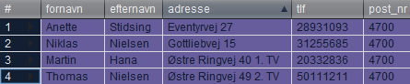 Før ordresalget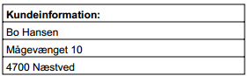 Pdf udskrift som popper op

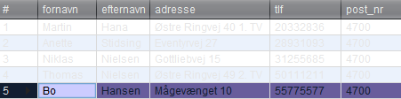   
Den nye kunde som er oprettet i databasen

### Konklusion på test:

Bestået

## Test id: 17 - Opret en ordre med en bemærkning

Beskrivelse:  
Vi vil teste om der bliver oprettet en bemærkning i databasen ved at gennemføre et ordresalg.

#### Forudsætninger:

Du skal være forbundet til Databasen, og derudover skal du køre DB scriptene:  
1_entiteter.sql, 2_konvertering.sql, 3_data.sql

#### Udførsel:

|  |  |
| --- | --- |
| Trin |  |
| 1 | Indtast Brugernavn ”martinhana” |
| 2 | Indtast Kode ”martin10” |
| 3 | Tryk på ”Login” knappen |
| 4 | Tryk på ”Salg” |
| 5 | Tryk på ”Ordre Salg” |
| 6 | Indtast i feltet under Kunde info Tlf nr. ”20332836” |
| 7 | Sæt flueben på Ny sten |
| 8 | Fjern flueben fra Gravesten |
| 9 | Tryk ”Videre>>” |
| 10 | I feltet 1. Bemærkning indtast ”Test bemærkning” |
| 11 | Tryk ”Godkend>>” |
| 12 | Tryk ”Godkend>>” |
| 13 | Tryk ”Ja” |

#### Forventet resultat:

Når man indtaster i feltet Tlf nr. ”20332836” og sætter et flueben på Ny sten, så vil resterende felter i Kunde info blive udfyldt, og der vil blive sat et flueben på Gravsten som man fjerner igen. Når man trykker på Videre>>, og skriver i bemærkningen ”Test bemærkning” og Godkender>>, Godkender>> og når trykker Ja vil en pdf åbne. Det forventes at bemærkningen ligger i databasen.

#### Faktiske resultat:

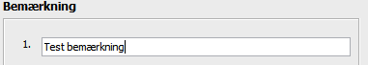

bemærkningen som bliver udfyldt i felttet



Her har vi Bemærkningen som er blivet registreret på databasen, som er trukket ud fra tabellen ordre.

## 

Her har vi ordre nr 00008 som stemmer overens med database ordre nr.

Her har vi bemærkningen som følger med på pdf ordreseddelen.

#### Konklusion på test:

Bestået

## Test id: 18 - Opret en ordre med en ny sten som er en gravsten

#### Beskrivelse:

Vi vil oprette en ordre med en ny sten som er en gravesten for at se om ordren bliver oprettet.

#### Forudsætninger:

Du skal være forbundet til Databasen, og derudover skal du køre DB scriptene:  
1_entiteter.sql, 2_konvertering.sql, 3_data.sql

#### Udførsel:

|  |  |
| --- | --- |
| Trin |  |
| 1 | Indtast Brugernavn ”martinhana” |
| 2 | Indtast Kode ”martin10” |
| 3 | Tryk på ”Login” knappen |
| 4 | Tryk på ”Salg” |
| 5 | Tryk på ”Ordre Salg” |
| 6 | Indtast i feltet under Kunde info Tlf nr. ”20332836” |
| 7 | Sæt flueben på ”Ny sten” |
| 8 | Indtast under Gravesten i feltet Kirkegård ”Næstved Kirkegård” |
| 9 | Indtast i feltet Afdeling ”10” |
| 10 | Indtast i feltet Række ”10” |
| 11 | Indtast i feltet Nr ”10” |
| 12 | Indtast i feltet Afdødenavn ”Justin Bieber” |
| 13 | Tryk på knappen ”Videre” |
| 14 | Tryk på knappen ”Godkend>>” |
| 15 | Tryk på knappen ”Godkend>>” |
| 16 | Tryk på knappen ”Ja” |

#### Forventet resultat:

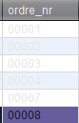Når man indtaster tlf nr. ”20332836” og derefter sætter flueben på ny sten, så vil dataen automatisk blive udfyldt og derudover blive sat et flueben på gravesten og Gravstens panelet blive synlig, hvoreft er man udfylder felterne Kirkekår ”Næstved Kirkegård”, Afdeling ”10”, Række ”10”, Nr ”10”, Afdødenavn ”Justin Bieber”. Bemærk i panelet Ny Sten står der i felterne Varegruppe ”1. Gravsten”, Vare ”1. Sort Svensk 3300.0” som er varen vi opretter ordren med. når der trykkes godkend, vil vinduet skifte til ”Ordre Bekræftigelse:” hvor varen står på med antal, enhedspris og samlet pris, derudover kundeinformation. Når man derefter Godkender så vil en infoboks poppe op som spørger ”Ønsker du at godkende ordren?” og når man vælger ”Ja” vil Ordren blive åbenet i pdf format med den endelige ordre seddel. Derudover kan man se udfra pdf ordrennr se at den er oprettet i databasen.

#### Faktiske resultat:

<-Biligsnr som er 00008 i pdf Ordren 00008 i databasen->

#### Konklusion på test:

bestået

## Test id: 19 - Opret ordre med en ny sten som ikke er en gravsten

Beskrivelse:  
Vi vil oprette en odre med en ny sten som ikke er en gravesten, for at se om ordren bliver oprettet.

#### Forudsætninger:

Du skal være forbundet til Databasen, og derudover skal du køre DB scriptene:  
1_entiteter.sql, 2_konvertering.sql, 3_data.sql

#### Udførsel:

|  |  |
| --- | --- |
| Trin |  |
| 1 | Indtast Brugernavn ”martinhana” |
| 2 | Indtast Kode ”martin10” |
| 3 | Tryk på ”Login” knappen |
| 4 | Tryk på ”Salg” |
| 5 | Tryk på ”Ordre Salg” |
| 6 | Indtast i feltet under Kunde info Tlf nr. ”20332836” |
| 7 | Sæt flueben på ”Ny sten” |
| 8 | Fjer flueben fra ”Gravsten” |
| 9 | Under Ny Sten panelet, vælge i Varegruppe ”4. Fuglebade” |
| 10 | Tryk ”Videre>>” |
| 11 | Tryk ”Godkend>>” |
| 12 | Tryk ”Godkend>>” |
| 13 | Tryk ”Ja” |

#### Forventet resultat:

Når man indtaster tlf nr. ”20332836” og derefter sætter flueben på ny sten, så vil dataen automatisk blive udfyldt og derudover blive sat et flueben på gravesten og Gravstens panelet blive synlig, hvorefter man fjerner fluebenet igen, og panelet vil blive grå igen, og under Ny Sten når man vælger ”4. Fuglebad” vælges den vare første på listen ”Blå Rønne”. Når man trykker viderevil man kunne se varen i panelet Valgte vare ”Blå Rønne Pris: 350.0”, og når der trykkes godkend, vil vinduet skifte til ”Ordre Bekræftigelse:” hvor varen står på med antal, enhedspris og samlet pris, derudover kundeinformation. Når man derefter Godkender så vil en infoboks poppe op som spørger ”Ønsker du at godkende ordren?” og når man vælger ”Ja” vil Ordren blive åbnet i pdf format med den endelige ordre seddel samt registreret i databasen.

#### Faktiske resultat:

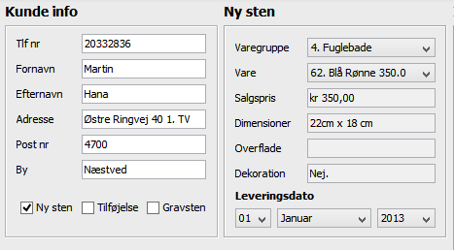 Udfylder kunder info vælger varegruppen.

Derefter kan man se den valgte vare

## 

Ordrebekræftigelsen med kundeinfo samt valgte vare, antal enhedspris og samletpris.

## 

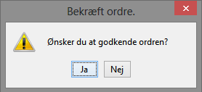Herefter en bekræftigelse på ordren.

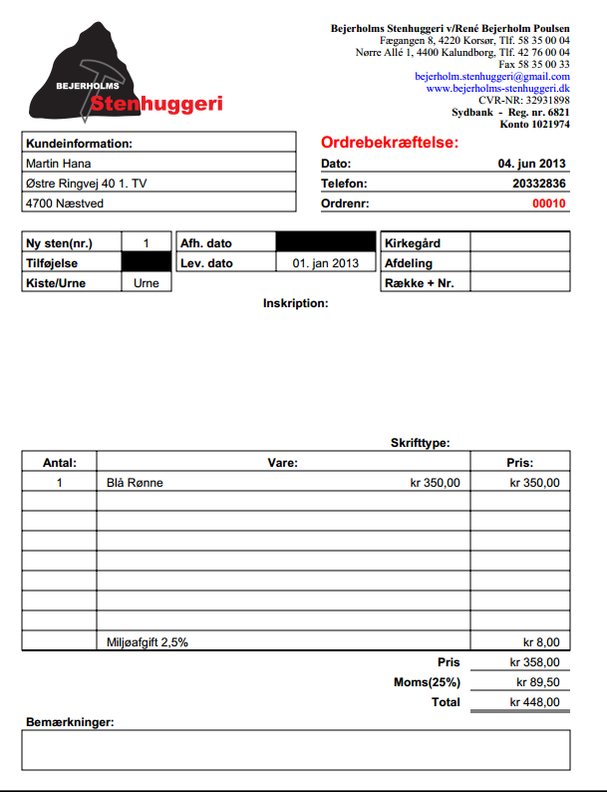Ordreseddelen

Her har vi ordre nummeret i databasen

## 

#### Konklusion på test:

Bestået

## Test id: 20 - Postnummer feltet kan kun indeholde 4 cifre(under 4).

#### **Beskrivelse:**

Vi vil teste at der kommer en fejl besked, hvis man har under 4 cifre i feltet Postnummer i Kunde info.

#### Forudsætninger:

Du skal være forbundet til Databasen, og derudover skal du køre DB scriptene:  
1_entiteter.sql, 2_konvertering.sql, 3_data.sql

#### Udførsel:

|  |  |
| --- | --- |
| Trin |  |
| 1 | Indtast Brugernavn ”martinhana” |
| 2 | Indtast Kode ”martin10” |
| 3 | Tryk på ”Login” knappen |
| 4 | Tryk på ”Salg” |
| 5 | Tryk på ”Ordre Salg” |
| 6 | Indtast i Kundeinfo i feltet Tlf nr ”55775577” |
| 7 | Indtast i feltet Fornavn ”William” |
| 8 | Indtast i feltet Efternavn ”Blake” |
| 9 | Indtast i feltet Adresse ”Mågevænget 10” |
| 10 | Indtast i feltet Post nr ”470” |
| 11 | Indtast i feltet By ”Næstved” |
| 12 | Tryk på kanppe ”Videre >>” |

#### Forventet resultat:

Når man indtaster i feltet tlf nr. ”557755”, i feltet Fornavn”William”, i feltet Efternavn ”Blake”, i feltet Adresse ”Mågevænget 10”, i feltet Post nr ”470”, i feltet ”Næstved” og derefter trykker videre vil der komme en fejlbesked om Kunde info er forkert samt hvor der står Post nr blive vist med rådt.

#### Faktiske resultat:

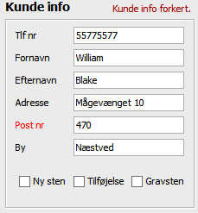

#### Konklusion på test:

Bestået

## 21 - Postnumer feltet kan kun indeholde 4 cifre (over4).

Beskrivelse:  
Vi vil teste at der kommer en fejl besked, hvis man har flere end 4 cifre i feltet Postnummer i Kunde info.

#### Forudsætninger:

Du skal være forbundet til Databasen, og derudover skal du køre DB scriptene:  
1_entiteter.sql, 2_konvertering.sql, 3_data.sql

#### Udførsel:

|  |  |
| --- | --- |
| Trin |  |
| 1 | Indtast Brugernavn ”martinhana” |
| 2 | Indtast Kode ”martin10” |
| 3 | Tryk på ”Login” knappen |
| 4 | Tryk på ”Salg” |
| 5 | Tryk på ”Ordre Salg” |
| 6 | Indtast i Kundeinfo i feltet Tlf nr ”55775577” |
| 7 | Indtast i feltet Fornavn ”William” |
| 8 | Indtast i feltet Efternavn ”Blake” |
| 9 | Indtast i feltet Adresse ”Mågevænget 10” |
| 10 | Indtast i feltet Post nr ”47000” |
| 11 | Indtast i feltet By ”Næstved” |
| 14 | Tryk på kanppe ”Videre >>” |

#### Forventet resultat:

Når man indtaster i feltet tlf nr. ”557755”, i feltet Fornavn”William”, i feltet Efternavn ”Blake”, i feltet Adresse ”Mågevænget 10”, i feltet Post nr ”47000”, i feltet ”Næstved” og derefter trykker videre vil der komme en fejlbesked om Kunde info er forkert samt hvor der står Post nr blive vist med rådt.

#### Faktiske resultat:

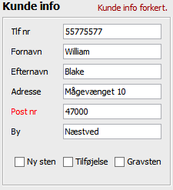

Når der indtastes flere end 4 cifre i post nr og trykker på Viderre>>

#### Konklusion på test:

Bestået

## 22 - Rediger en eksisterende vare

Beskrivelse:  
Vi vil rediger en vare for at se om varen bliver redigeret.

#### **Forudsætninger:**

Du skal være forbundet til Databasen, og derudover skal du køre DB scriptene:  
1_entiteter.sql, 2_konvertering.sql, 3_data.sql

#### Udførsel:

|  |  |
| --- | --- |
| Trin |  |
| 1 | Indtast Brugernavn ”martinhana” |
| 2 | Indtast Kode ”martin10” |
| 3 | Tryk på ”Login” knappen |
| 4 | Tryk på ”Lager” |
| 5 | Skroll ned til ”1 x Vonga kr 650,00” i Varelisten (den sidste vare) |
| 6 | Tryk på ”1 x Vonga kr 650,00” på Varelisten |
| 7 | Tryk på ”Rediger vare” |
| 8 | Indtast i vare navn ”VARE REDIGERET” |
| 9 | Indtast i Købspris ”5” |
| 10 | Indtast i Salgspris ”10” |
| 11 | Tryk på ”Bekræft” |
| 12 | Tryk ”Ja” |

#### Forventet resultat:

Når man klikker på ”1 x Vonga kr 650,00” i Varelisten, så vil det blive vist i Vareinfo øverst til højre, når man der efter trykker på ”Rediger vare” så vil endnu et vindue poppe op, med valg muligheder for hvad man vil redigere, når man udfylder felterne som vist i Udførselen og trykker ”Bekræft” vil der kommer en boks med ”Ja” eller ”Nej”, for det endelige bekræftigelse på redigeringen.

#### Faktiske resultat:

Varen som belev redigeret på systemet og

databasen



#### Konklusion på test:

bestået

## 23 - Redigering af kunde via ordesalg

#### **Beskrivelse:**

Vi skal teste at man kan redigere en eksisterende kunde i kunde info via gennemføring af ordresalg.

#### Forudsætninger:

Du skal være forbundet til Databasen, og derudover skal du køre DB scriptene:  
1_entiteter.sql, 2_konvertering.sql, 3_data.sql

#### Udførsel:

|  |  |
| --- | --- |
| Trin |  |
| 1 | Indtast Brugernavn ”martinhana” |
| 2 | Indtast Kode ”martin10” |
| 3 | Tryk på ”Login” knappen |
| 4 | Tryk på ”Salg” |
| 5 | Tryk på ”Ordre Salg” |
| 6 | Indtast i feltet under Kunde info Tlf nr. ”20332836” |
| 9 | Indtast i feltet Adresse”Rosenvej 15” |
| 10 | Indtast i feltet Post nr ”4684” |
| 12 | Sæt flue ben på Ny sten |
| 13 | Fjern flueben fra Gravesten |
| 14 | Tryk Videre>> |
| 15 | Tryk Godkend>> |
| 16 | Tryk Godkend>> |
| 17 | Tryk ”Ja” |

#### Forventet resultat:

Når man indtaster i feltet Tlf nr. ”20332836”, i felterne vil blive udfyld med følgende Fornavn ”Martin”, i feltet Efternavn ”Hana”, i feltet Adresse ”Mågevænget 10”, i feltet Post nr. ”4700”, i feltet By ”Næstved”, hvor vi ændre Adresse ”Rosenvej 15”, ”Post nr ”4684” og By Fensmark tilføjes. Der sætter flue ben på Ny sten og fjerner et flueben fra gravesten, så vil der påforhånd være valgt en gravesten under panelet Nysten ”Sort Svensk”, og vil derefter når man trykker Videre>> se varen der er valgt, og trykker man Godkend>> vil man se ordrebekræftigelsen hvor efter man trykker Godkend>> og der vil komme en spørgeboks når man så trykkker Ja, vil en pdf poppe op med de udfyldte oplysninger med varen Sort Svenk, som er den første på listen der er blevet taget.

#### Faktiske resultat:



Database redigeringen som er gået igennem via ordresalget.

#### Konklusion på test:

Bestået

## 24 - Slet en vare fra lageret

#### **Beskrivelse**:

Vi vil slette en vare for at se om den bliver fjernet fra databasen.

#### Forudsætninger:

Du skal være forbundet til Databasen, og derudover skal du køre DB scriptene:  
1_entiteter.sql, 2_konvertering.sql, 3_data.sql

#### Udførsel:

|  |  |
| --- | --- |
| Trin |  |
| 1 | Indtast Brugernavn ”martinhana” |
| 2 | Indtast Kode ”martin10” |
| 3 | Tryk på ”Login” knappen |
| 4 | Tryk på ”Lager” |
| 5 | Tryk på ”1 x Sort Svensk kr 3.300,00” i Varelisten. |
| 6 | Tryk på ”Slet vare” |
| 7 | Tryk ”Ja” |

#### Forventet resultat:

Når der trykkes på varen ”1 x Sort Svensk kr 3.300,00” i Varelisten, så vil man kunne se varen er valgt i Vareinfo. Når man trykker på ”Slet vare” vil der poppe et vindue med ”Ja” eller ”Nej” for at bekræfte det er denne vare man vil slette. Når man så trykker ja vil den slettes fra ”Lageret”.

#### Faktiske resultat:

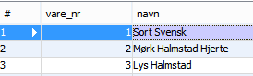Før man sletter varen

Efter man sletter varen.

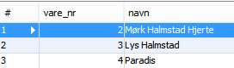

#### Konklusion på test:

Bestået

## 25 - Søge på en vare med en Max/ Min pris

#### **Beskrivelse**:

Vi vil foretage en søgning på varer i mellem en min max pris for at se om søgningen overholder kravene i felterne.

#### Forudsætninger:

Du skal være forbundet til Databasen, og derudover skal du køre DB scriptene:  
1_entiteter.sql, 2_konvertering.sql, 3_data.sql

#### Udførsel:

|  |  |
| --- | --- |
| Trin |  |
| 1 | Indtast Brugernavn ”martinhana” |
| 2 | Indtast Kode ”martin10” |
| 3 | Tryk på ”Login” knappen |
| 4 | Tryk på ”Lager” |
| 5 | Under Varefilter, vælg varegrupper: ”0. Alle varegrupper” |
| 6 | Min. pris: ”10000” |
| 7 | Max pris: ”14500” |
| 8 | Tryk ”Filtrer” |

#### Forventet resultat:

Når man indtaster det ovenstående så vil der blive vist varene, ”1 x Kashmir kr 10500,00” og den anden ”1x Sort Svensk kr 14500,00”.

#### Faktiske resultat:

## 

#### Konklusion på test:

Bestået

## 26 - Søge på en vare med max / min størrelse

#### **Beskrivelse**:

Søg på en vare med max/min størrekse for at se om kravet er opfyldt.

#### Forudsætninger:

Du skal være forbundet til Databasen, og derudover skal du køre DB scriptene:  
1_entiteter.sql, 2_konvertering.sql, 3_data.sql

#### Udførsel:

|  |  |
| --- | --- |
| Trin |  |
| 1 | Indtast Brugernavn ”martinhana” |
| 2 | Indtast Kode ”martin10” |
| 3 | Tryk på ”Login” knappen |
| 4 | Tryk på ”Lager” |
| 5 | Under Varefilter - Vælg varegrupper: ”0. Alle varegrupper” |
| 6 | Min. højde: ”54” |
| 7 | Max højde: ”56” |
| 8 | Min. brede: ”35” |
| 9 | Tryk ”Filtrer” |

#### Forventet resultat:

Når man i Varefilter vælger, ”0. Alle varegrupper” og derefter indtaster i Min. højde ”54”, Max højde ”56” og Min. brede ”35”, vil man se 2 varer,   
”1 x Orion kr 4700,00” som har målene 54x49, og ”1 x Tolga kr 3.300,00” som har målene 56x40.

#### Faktiske resultat:

## 

#### Konklusion på test:

Bestået

## 27 - Tilføj en vare på lageret

#### **Beskrivelse**:

Vi vil oprette en ny vare for at se den bliver oprettet i databasen.

#### Forudsætninger:

Du skal være forbundet til Databasen, og derudover skal du køre DB scriptene:  
1_entiteter.sql, 2_konvertering.sql, 3_data.sql

#### Udførsel:

|  |  |
| --- | --- |
| Trin |  |
| 1 | Indtast Brugernavn ”martinhana” |
| 2 | Indtast Kode ”martin10” |
| 3 | Tryk på ”Login” knappen |
| 4 | Tryk på ”Lager” |
| 1 | Under Vareinfo -Tryk på ”opret ny vare” |
| 2 | Vare navn ”Test vare” |
| 3 | Vare grp. ”1. Gravsten” |
| 4 | Højde ”10” |
| 5 | Bredde ”10” |
| 6 | Købspris ”1000” |
| 7 | Salgspris ”2000” |
| 8 | Overflade ”Ru” |
| 9 | Varestatus ”På lager” |
| 10 | Dekoration ”Nej” |
| 11 | Varetype ”Ingen type” |
| 12 | Tryk ”Bekræft” |
| 13 | Tryk ”Ja” |

#### Forventet resultat:

Når man trykker på opret ny vare, så vil der komme et nyt vindue med tomme felter som man udfylder, Varenavn ”Test vare”, Vare grp. ”1. Gravsten”, Højde ”10”, Bredde ”10”, Købspris ”1000”, Salgspris ”2000”, Overflade ”Ru”, Varestatus ”På lager”, Varetype ”Ingen type”. Derefter når man trykker bekæft vil der komme et nyt vindue der spørger om man er sikker på man vil oprette varen ”Test vare” hvor man bekræfter ved at trykke ja.

#### Faktiske resultat:

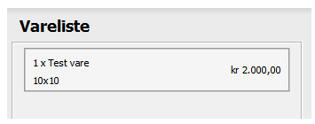

 Varen er oprettet.

Oprettelsen i databasen

#### Konklusion på test:

Bestået

## 28 - Ugyldige tegn i navn felterne

#### **Beskrivelse:**

Vi vil teste at man ikke kan sætte ”\” i felterne Fornavn og Efternavn.

#### Forudsætninger:

Du skal være forbundet til Databasen, og derudover skal du køre DB scriptene:  
1_entiteter.sql, 2_konvertering.sql, 3_data.sql

#### Udførsel:

|  |  |
| --- | --- |
| Trin |  |
| 1 | Indtast Brugernavn ”martinhana” |
| 2 | Indtast Kode ”martin10” |
| 3 | Tryk på ”Login” knappen |
| 4 | Tryk på ”Salg” |
| 5 | Tryk på ”Ordre Salg” |
| 6 | Indtast i Kundeinfo i feltet Tlf nr ”55775577” |
| 7 | Indtast i feltet Fornavn ”\Martin” |
| 8 | Indtast i feltet Efternavn ”Hansen\” |
| 9 | Indtast i feltet Adresse ”Mågevænget 10” |
| 10 | Indtast i feltet Post nr ”4700” |
| 11 | Indtast i feltet By ”Næstved” |
| 12 | Sæt flueben på Ny sten |
| 13 | Fjern flueben fra Gravesten |
| 14 | Tryk på kanppe ”Videre >>” |

#### Forventet resultat:

Når man indtaster i feltet tlf nr. ”557755”, i feltet Fornavn”\Martin”, i feltet Efternavn ”Hansen\”, i feltet Adresse ”Mågevænget 10”, i feltet Post nr ”4700”, i feltet ”Næstved” og derefter trykker Videre>> vil der komme en fejlbesked om Kunde info er forkert samt hvor der felterne Fornavn og Efternavn står med rødt.

#### Faktiske resultat:

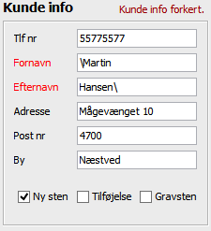

#### Konklusion på test:

Bestået

## 29- Test at man ikke kan indtaste bogstaver i antal i tilføjelse

#### **Beskrivelse**:

Vi vil teste at man ikke kan taste bogstaver i antal i tilføjelse.

#### Forudsætninger:

Du skal være forbundet til Databasen, og derudover skal du køre DB scriptene:  
1_entiteter.sql, 2_konvertering.sql, 3_data.sql

#### Udførsel:

|  |  |
| --- | --- |
| Trin |  |
| 1 | Indtast Brugernavn ”martinhana” |
| 2 | Indtast Kode ”martin10” |
| 3 | Tryk på ”Login” knappen |
| 4 | Tryk på ”Salg” |
| 5 | Tryk på ”Ordre Salg” |
| 6 | Indtast i feltet under Kunde info Tlf nr. ”20332836” |
| 7 | Sæt flueben på Tilføjelse |
| 8 | Fjern flueben fra Gravesten |
| 9 | Indtast ved Værkstedstimer under Antal ”test” |
| 10 | Indtast ved Rensning under Antal ”test” |
| 11 | Tryk Videre>> |

#### Forventet resultat:

Det forventes at når man trykker på Videre>>, så vil der komme en fejl besked ved panelet Tilføjelse om at det er inkorekt info og Værkstedstimer samt Rensning vil stå med rådt.

#### Faktiske resultat:

Fejlbeskeden opstår ikke når man indtaster bogstaver i Antal og den går videre til næste vindue.

#### Konklusion på test:

Ikke bestået

## 30- Test at man ikke kan indtaste bogstaver i række

#### **Beskrivelse:**

Vi vil teste at man ikke kan taste bogstaver i rækker i panelet gravsten.

#### Forudsætninger:

Du skal være forbundet til Databasen, og derudover skal du køre DB scriptene:  
1_entiteter.sql, 2_konvertering.sql, 3_data.sql

#### Udførsel:

|  |  |
| --- | --- |
| Trin |  |
| 1 | Indtast Brugernavn ”martinhana” |
| 2 | Indtast Kode ”martin10” |
| 3 | Tryk på ”Login” knappen |
| 4 | Tryk på ”Salg” |
| 5 | Tryk på ”Ordre Salg” |
| 6 | Indtast i feltet under Kunde info Tlf nr. ”20332836” |
| 7 | Sæt flueben på Gravsten |
| 8 | Tast i feltet Række ”test” |
| 9 | Tryk Videre>> |

#### Forventet resultat:

Det forventes at når man trykker på Videre>>, så vil der komme en fejl besked ved panelet Gravsten om at det er inkorekt info og felteterne Kirkegård, Afdeling, Række, Nr og Afdeling vil stå med rådt.

#### Faktiske resultat:

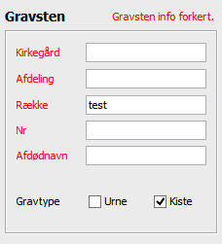

#### Konklusion på test:

Bestået

## 31 - Test at man kan tilføje en speciel linje

#### **Beskrivelse:**

Vi vil teste om der bliver oprettet en speciel linje i databasen.

#### Forudsætninger:

Du skal være forbundet til Databasen, og derudover skal du køre DB scriptene:  
1_entiteter.sql, 2_konvertering.sql, 3_data.sql

#### Udførsel:

|  |  |
| --- | --- |
| Trin |  |
| 1 | Indtast Brugernavn ”martinhana” |
| 2 | Indtast Kode ”martin10” |
| 3 | Tryk på ”Login” knappen |
| 4 | Tryk på ”Salg” |
| 5 | Tryk på ”Ordre Salg” |
| 6 | Indtast i feltet under Kunde info Tlf nr. ”20332836” |
| 7 | Sæt flueben på Ny sten |
| 8 | Fjern fluben fra Gravesten |
| 9 | Tryk Videre>> |
| 10 | I panelet Speciel Linje i feltet Navn indtast ”Speciel vare/service” |
| 11 | Indtast i feltet Pris ”100” |
| 12 | Indtast i feltet Antal ”1” |
| 13 | Tryk Tilføj |
| 14 | Tryk Godkend>> |
| 15 | Tryk Godkend>> |
| 16 | Tryk Ja |

#### Forventet resultat:

Der forventes at når man tilføjer en speciel linje så bliver den sat i ordreseddelen samt oprettet i databasen.

#### Faktiske resultat:

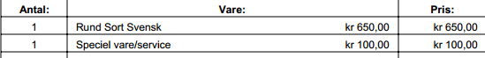   
Udsnit af ordreseddelen med speciel vare/service

Udsnit af database tabellen tom_line med  
den oprettede specielle linje

#### Konklusion på test:

Bestået

## 32 - test at man ikke kan indtaste bogstaver i speciel linje antal

#### **Beskrivelse:**

Vi vil teste om der opstår en fejlbesked ved at indtaste bogstaver i antal i panelet Speciel Linje.

#### Forudsætninger:

Du skal være forbundet til Databasen, og derudover skal du køre DB scriptene:  
1_entiteter.sql, 2_konvertering.sql, 3_data.sql

#### Udførsel:

|  |  |
| --- | --- |
| Trin |  |
| 1 | Indtast Brugernavn ”martinhana” |
| 2 | Indtast Kode ”martin10” |
| 3 | Tryk på ”Login” knappen |
| 4 | Tryk på ”Salg” |
| 5 | Tryk på ”Ordre Salg” |
| 6 | Indtast i feltet under Kunde info Tlf nr. ”20332836” |
| 7 | Sæt flueben på Ny sten |
| 8 | Fjern fluben fra Gravesten |
| 9 | Tryk Videre>> |
| 10 | I panelet Speciel Linje i feltet Navn indtast ”Test” |
| 11 | Indtast i feltet Pris ”100” |
| 12 | Indtast i feltet Antal ”test” |
| 13 | Tryk Tilføj |

#### Forventet resultat:

Der forventes at efter man har udfyldt felterne, og trykker på Tilføj, så vil der opstå en fejlbesked, om at Antal skal indeholde tal.

#### Faktiske resultat:

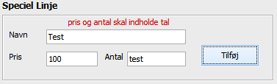 fejlbeskeden opstår

#### Konklusion på test:

Bestået

## 33 - Test at man kan tilføje en inskription som bliver registeret i databasen

Beskrivelse:  
Vi vil teste når man tilføjer en inskription, at den så bliver oprettet i databasen.

#### Forudsætninger:

Du skal være forbundet til Databasen, og derudover skal du køre DB scriptene:  
1_entiteter.sql, 2_konvertering.sql, 3_data.sql

#### Udførsel:

|  |  |
| --- | --- |
| Trin |  |
| 1 | Indtast Brugernavn ”martinhana” |
| 2 | Indtast Kode ”martin10” |
| 3 | Tryk på ”Login” knappen |
| 4 | Tryk på ”Salg” |
| 5 | Tryk på ”Ordre Salg” |
| 6 | Indtast i feltet under Kunde info Tlf nr. ”20332836” |
| 7 | Sæt flueben på Tilføjelse |
| 8 | Fjern fluben fra Gravesten |
| 9 | Under feltet i inskription i feltet 1. indtast ”Test” |
| 10 | I feltet skrifttype indtast ”OLD ENGLISH” |
| 11 | Tryk Videre>> |
| 12 | Tryk Godkend>> |
| 13 | Tryk Godkend>> |
| 14 | Tryk Ja |

#### Forventet resultat:

Det forventes at når man har udfyldt indskripions feltet 1. og godkender ordreseddelen, at den så er oprettet og kan ses i databasen.

#### Faktiske resultat:

 udsnit fra databasen i tabellen inskription_linje.

#### Konklusion på test:

Bestået

## 

## Test id: 34 - Opret en ordre og se om den trækker den rigtige moms

Beskrivelse:  
Testen har til formål at undersøge om systemet ved oprettelse af ordre selv udregner og påfører den korrekte moms.

#### Forudsætninger:

Igen specifikke forudsætninger

#### Udførsel:

|  |  |
| --- | --- |
| Trin |  |
| 1 | Tryk på Knappen ”Salg”  Tryk på Knappen ”Ordre Salg”  Indtast tlf nr ”28931093” i input boksen    Fjern fokus fra input felt med telefon nr så den indlæser kunde data.  Sæt et flue ben i checkboksen ”Ny Sten”  Fravælg flue ben i checkboksen ”Gravsten"  Tryk på knappen ”Videre” |
| 2 | Tryk på knappen ”Godkend >>” |
| 3 | Tryk på knappen ”Godkend >>”  Tryk på ”Ja” i dialog boksen  PDF med ordren åbnes |

#### Forventet resultat:

Det forventes at system selv udregner den korrekte moms på 25% på varens pris efter miljøafgiften på 2.5% er pålagt.

Det forventes derfor at ordren indeholder følgende oplysninger

|  |  |
| --- | --- |
|  | Pris |
| Sort Svensk | 3300 |
| Miljøafgift | 82 |
| Total: | 3382 |
| Moms udgør | 3382*0,25 = 845,50 |

#### Faktiske resultat

Ved oprettelse af ordren blev en ordre seddel med følgende betalingsoplysninger oprettet

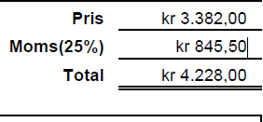

#### Konklusion på test:

På bagrund af det faktiske resultat kan vi konkludere at programmet udregner momsen korrekt ud fra momsreglerne gældende i Danmark. Testet er bestået.

## 35 - Test ved Kiste/Urne når gravsten ikke vælges

Beskrivelse:  
Vi vil teste om feltet er tomt i pdf’en, når man ikke vælger en gravesten.

#### Forudsætninger:

Du skal være forbundet til Databasen, og derudover skal du køre DB scriptene:  
1_entiteter.sql, 2_konvertering.sql, 3_data.sql

#### Udførsel:

|  |  |
| --- | --- |
| Trin |  |
| 1 | Indtast Brugernavn ”martinhana” |
| 2 | Indtast Kode ”martin10” |
| 3 | Tryk på ”Login” knappen |
| 4 | Tryk på ”Salg” |
| 5 | Tryk på ”Ordre Salg” |
| 6 | Indtast i feltet under Kunde info Tlf nr. ”20332836” |
| 7 | Sæt flueben på ”Ny sten” |
| 8 | Fjer flueben fra ”Gravsten” |
| 9 | Under Ny Sten panelet, vælge i Varegruppe ”4. Fuglebade” |
| 10 | Tryk ”Videre>>” |
| 11 | Tryk ”Godkend>>” |
| 12 | Tryk ”Godkend>>” |
| 13 | Tryk ”Ja” |

#### Forventet resultat:

Det forventes at på pdf’en i feltet Kiste/Urne er tomt.

#### Faktiske resultat:

Det lader sig til at systemet ikke indsætter det korrekte data ind på pdf’en og dermed efter lader feltet udfyldt med et ukorrekt beskrivelse.   
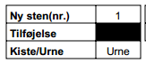

Udsnit af pdf’en.

#### Konklusion på test:

Ikke bestået

## Test id: 36 - Log-in med forkert brugernavn

Beskrivelse:  
Testen har til formål at undersøge om det er muligt at logge ind i systemet med en bruger, som ikke eksisterer i databasen.

#### Forudsætninger:

Det forudsætter at brugeren ”Testbruger” ikke findes i database tabellen User.

#### Udførsel:

|  |  |
| --- | --- |
| Trin |  |
| 1 | Indtast brugernavn ”Testbruger” i input feltet brugernavn samt koden 123.    Tryk på ”Login” knappen |

#### Forventet resultat:

Ved forkerte login oplysninger skal brugeren oplyses via en jlabel med beskeden ”Brugernavnet findes ikke”.

#### Faktiske resultat:

Som følge af klik på login knappen vises beskeden ”Brugernavn findes ikke” i jLabel_fejlbesked.

#### Konklusion på test:

På bagrund af det faktiske resultat kan vi konkludere at testet er bestået

## Test id: 37 - Start programmet med forkert database oplysninger

Beskrivelse:  
Testen har til formål at undersøge om systemet ved oprettelse af forbindelse til databasen skifter over til database panelet, hvor brugeren selv kan indtaste de rigtige informationer.

#### Udførsel:

|  |  |
| --- | --- |
| Trin |  |
| 1 | Kør programmet |

#### Forventet resultat:

Ved forkerte database oplysninger skal login panelet skifte til database info, og bruger skal have mulighed for selv at indtaste de korrekte oplysninger.

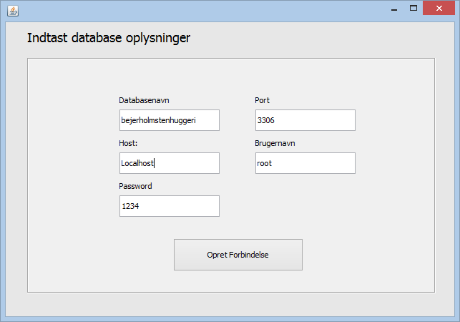

#### Faktiske resultat:

Ved programstart skiftede jPanel_MainCard fra Login card til DB card så panelet med mulighed for at indtaste databaseoplysninger blev vist for brugeren.

#### Konklusion på test:

På bagrund af det faktiske resultat kan vi konkludere at testet er bestået

## Test id: 38 - Søge på en bestemt varegruppe

Beskrivelse:  
Testen har til formål at undersøge om det er muligt i system at filtrerer visningen af lagervarer, så den viser ud fra en valgt varegruppe.

#### Forudsætninger:

Ingen specifikke forudsætninger.

#### Udførsel:

|  |  |
| --- | --- |
| Trin |  |
| 1 | Tryk på knappen ”Lager”    Vælg varegruppen ”Gravsten”  Tryk på knappen ”Filtrer” |

#### Forventet resultat:

Der forventes at systemet, ved tryk på filtrer, vælger alle de gravsten som findes i databasen ud fra den valgte varegruppe.

#### Faktiske resultat:

Ved klik på ”Filtrer” opdaterede varelisten til kun at indeholde gravsten.

#### Konklusion på test:

På bagrund af det faktiske resultat kan vi konkludere, at det er muligt under lageret at sortere varelisten ud fra en valgt varegruppe bestået

## Test id: 39 - Opret en pdf fil, der kan sendes til revisor

Beskrivelse:  
Testen har til formål at undersøge om det er muligt at oprette en pdf fil til en revisor indeholdende antal vare på lager, samt udregne købspris og salgspris i hver varegruppe.

#### Forudsætninger:

Ingen specifikke forudsætninger

#### Udførsel:

|  |  |
| --- | --- |
| Trin |  |
| 1 | Tryk på knappen ”administration”  Tryk på knappen ”Opret revisor seddel” |

#### Forventet resultat:

Der forventes at systemet opretter en pdf fil med informationerne omkring hvilket år seddelen er fra samt, hvilket dato den er oprettet. Ydermere skal den vise, linje for linje, alle varegrupperne i databasen med antal varer, samt en samlet indkøbspris og salgspris.

#### Faktiske resultat:

Der blev oprettet en pdf fil men alle oplysningerne vist nedenfor via screendump.

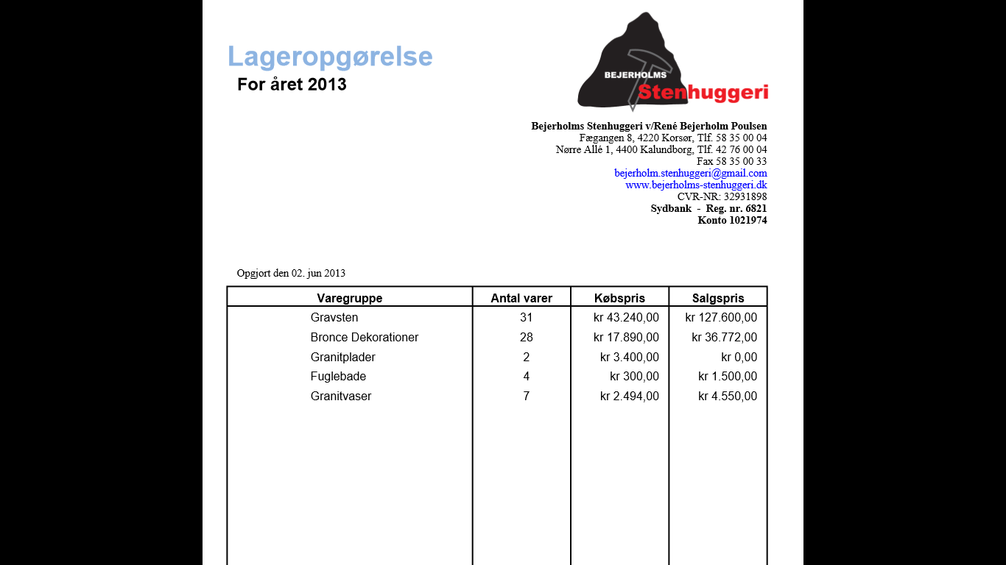

#### Konklusion på test:

På bagrund af det faktiske resultat kan vi konkludere at det igennem systemet er muligt at oprette en lageropgørelse og testen er der for bestået

# Test af Panel_Lager

# Test af bruger

# Test af CSV

## TEST_ID: 40. Eksporter database tabeller hvis CSVfiler mappen ikke findes.

Beskrivelse:  
Testen har til formål at undersøge om man kan oprette CSV backup filer fra databasen, uden at mappen

#### Forudsætninger:

Testen forudsætter at mappen CSVfiler ikke er oprettet i root mappen til programmet og at man er logget ind i programmet og er ved hovedmenuen

#### Udførsel:

|  |  |
| --- | --- |
| Trin |  |
| 1 | Tryk på adminstration |
| 2 | Tryk på eksporter |
| 3 | Tryk på Tryk for exporter filer |
| 4 | Tryk ja til at åbne mappen med CSV filerne |
| 5 | Se om mappen CSVfiler findes og om der er filer for alle database tabellerne i den |

#### Forventet resultat:

Programmet vil selv oprette mappen og lægge filerne ind

#### Faktiske resultat:

Mappen ligger inde i root mappen og inde i mappen er alle tabel filerne oprettet.

#### Konklusion på test:

På bagrund af det faktiske resultat kan vi konkludere at testet er bestået.

## TEST_ID: 41. Test af om backup filer af databasen bliver overskrevet når man eksporterer

#### Beskrivelse:

Testen har til formål at undersøge om eksisterende CSV filer bliver overskrevet, så man ikke behøver at slette disse filer hver gang man laver backup af databasen

#### Forudsætninger:

Testen forudsætter at mappen CSVfiler er oprettet og at der allerede ligger de rigtige filer i dem.

## Udførsel:

|  |  |
| --- | --- |
| Trin |  |
| 1 | Naviger til CSVfiler mappen og rediger filen ”faktura.csv” så den kun indeholder teksten ”TEST”    Gem derefter filen igen. |
| 2 | Åbn programmet og naviger til hovedmenuen |
| 3 | Tryk på Tryk for exporter filer |
| 4 | Tryk ja til at åbne mappen med CSV filerne |
| 5 | Gå ind i CSVFiler mappen og åbn ”faktura.csv” |

#### Forventet resultat:

Filen vil være blevet overskrevet så der nu står de rigtige oplysninger fra databasen.

#### Faktiske resultat:

Efter at have åbnet faktura.csv og tjekket filen kan jeg se at filen er blevet overskrevet og der står nu de rigtige oplysninger i filen.

#### Konklusion på test:

På bagrund af det faktiske resultat kan vi konkludere at testet er bestået.

## TEST_ID: 42. Test af om programmet åbner mappen CSVfiler når man har eksporteret kommaseparerede filer

#### Beskrivelse:

Testen har til formål at undersøge om programmet åbner root mappen når man er har eksporteret databasen til kommaseparerede filer.

#### Forudsætninger:

#### Udførsel:

|  |  |
| --- | --- |
| Trin |  |
| 1 | Tryk på adminstration |
| 2 | Tryk på eksporter |
| 3 | Tryk på Tryk for exporter filer |
| 4 | Tryk ja til at åbne mappen med CSV filerne |

#### Forventet resultat:

Programmet vil åbne root mappen til programmet og i den mappe vil der ligge en anden mappe der hedder CSVFiler.

#### Faktiske resultat:

Programmet åbner root mappen og CSVFiler mappen ligger i den.

#### Konklusion på test:

På bagrund af det faktiske resultat kan vi konkludere at testet er bestået.

## TEST_ID: 43. Test af om programmet kan slette en bruger

#### Beskrivelse:

Testen har til formål at teste om man kan slette en bruger i systemet

#### Forudsætninger:

#### Udførsel:

|  |  |
| --- | --- |
| Trin |  |
| 1 | Tryk på adminstration |
| 2 | Tryk på bruger adminstration |
| 3 | Vælg ”martinhana” i checkboxen til højre og tryk slet bruger |
| 4 | Tryk ja til at du vil acceptere sletningen |

#### Forventet resultat:

Programmet sletter brugeren.

#### Faktiske resultat:

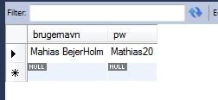Brugeren findes ikke i databasen mere.

#### Konklusion på test:

På bagrund af det faktiske resultat kan vi konkludere at testet er bestået.

## TEST_ID: 44. Test af om man kan ændre kode for en bruger

#### Beskrivelse:

Testen har til formål at teste om man kan ændre kode på en bruger i systemet

#### Forudsætninger:

#### Udførsel:

|  |  |
| --- | --- |
| Trin |  |
| 1 | Tryk på adminstration |
| 2 | Tryk på bruger adminstration |
| 3 | Vælg ”martinhana” i checkboxen til højre og tryk indtast koden ”TEST” |
| 4 | Tryk ret kode |

#### Forventet resultat:

Programmet ændrer brugerens kode til den kode der er indtastet i tekstfeltet

#### Faktiske resultat:

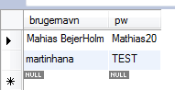Brugerens kodeord er ændret.

#### Konklusion på test:

På bagrund af det faktiske resultat kan vi konkludere at testet er bestået.